**Рекомендации о недопустимости поджогов прошлогодней сухой травы**

С наступлением весны многие собственники, землепользователи земельных участков прибегают к самому дешевому способу очистки сенокосов и пастбищ - выжиганию прошлогодней сухой травы.

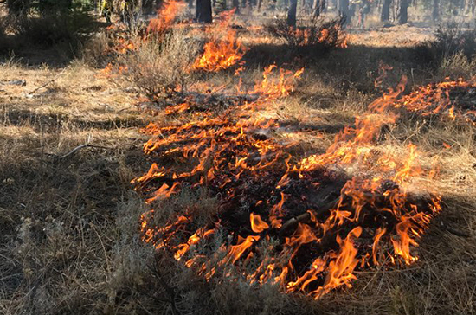

Из-за выжигания сухой травы могут возникнуть пожары, так как огонь легко перекинется на кустарники, деревья, строения, примыкающие к полям.

В соответствии с п.218 Правил противопожарного режима, утвержденными Постановлением Правительства РФ от 25 апреля 2012 № 390, **запрещается** сжигание стерни, пожнивных остатков на землях сельскохозяйственного назначения и землях запаса, разведение костров на полях.

В соответствии с п.218(1) Правил противопожарного режима, утвержденными Постановлением Правительства РФ от 25 апреля 2012 № 390, правообладатели земельных участков (собственники земельных участков, землепользователи, землевладельцы и арендаторы земельных участков) сельскохозяйственного назначения должны принимать меры по защите сельскохозяйственных угодий от зарастания сорной растительностью и своевременному проведению сенокошения на сенокосах.

Учитывая вышеизложенное, правообладателям земельных участков необходимо:

- своевременно удалять остатки прошлогодней растительности с сельхозугодий.

- проводить противопожарную опашку (или опахивание) земельного участка, примыкающего к лесному массиву, населенному пункту в целях недопущения внезапного возникновения пожара.

